1. ÚVOD - čerpadlo SELIGER 150 L

Seliger 150L je odstředivé čerpadlo s paměťovou jednotkou, které je poháněno synchronním motorem. Požaduje pouze minimální údržbu, která je ale velice důležitá pro udržení správného fungování čerpadla.

Přečtěte si prosím pozorně následující informace před uvedením zařízení do provozu.

Obsah dodávky:
- čerpadlo
- 2x adaptér
- osvětlení
- transformátor
- vypínač
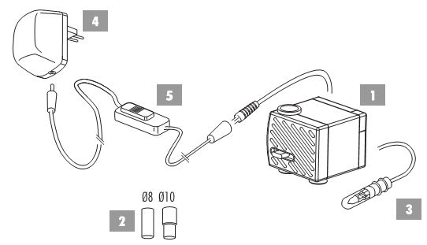
Pozn.: Jestliže je čerpadlo obsaženo ve fontáně, potom stačí pouze 1 adaptér

2. TECHNICKÉ ÚDAJE

Čerpadlo
Vstup: 12V / 50 Hz
1 W
Výška – maximum 38 cm
Max L / hod 150

Osvětlení
Vstup: 12V/50 Hz max: 1,8 W

Transformátor
Vstup: 230V / 50 Hz
Výstup: 12V / 300 mA

Ochrana: ochrana proti přehřátí a přetížení
Vyrobeno dle: DIN EN 60742

3. BEZPEČNOSTNÍ PRAVIDLA

Přečtěte si prosím následující informace před uvedením zařízení Seliger 150L do provozu:

- Před prací s čerpadlem odpojte zdroj a zároveň všechna zařízení, která jsou ve vodě!
- Čerpadlo může být používáno pouze v interiéru (suchém prostředí) pro domácí fontány a akvária.
- Jestliže je čerpadlo mechanicky poškozeno, v žádném případě neuvádějte zařízení do
- Čerpadlo Seliger 150L smí být zapojeno pouze v uzemněné zásuvce.
- Maximální teplota vody může být 35°C.
- Abyste předešli vytváření vápenatých usazenin, používejte destilovanou vodu.
- TIP: Regiles Vodní filtrační systém je vhodný pro všechny typy fontán, změkčuje a odvápňuje vodu a tím zajišťuje prodloužení životnosti výrobku.
- Používejte pouze originální náhradní díly Seliger.
- Čerpadlo musí být vždy kompletně ponořené pod vodou.
- Čerpadlo nesmí být uvedeno do provozu bez vody.
- Zařízení není dětská hračka
- Zařízení nesmí být používaná ve vodě na koupání ani v bazénech.
- Čerpadlo musí být před čištěním odpojeno ze zásuvky.

Nepřejímáme odpovědnost za škody vyplývající z nedodržení bezpečnostních pravidel a za škody na rostlinách a živočiších.

4. PRVNÍ SPUŠTĚNÍ

Vložte čerpadlo na místo do fontány či akvária. Můžete připojit čerpadlo přímo, nebo použijte adaptér, k pružné hadičce nebo pevné trubičce (obr.1)

Požadované množství vody se dá regulovat na straně čerpadla.
Napusťte dostatečné množství vody, aby bylo čerpadlo kompletně zakryto. Zapojte kabel do vhodné zásuvky (obr.2).

Obr. 1
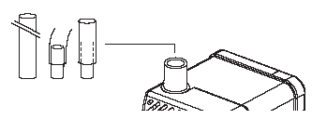

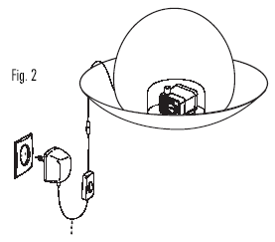
5. ÚDRŽBA

Čerpadlový filtr by měl být čištěný v pravidelných intervalech.
Než začnete filtr čistit, vypojte zařízení z el.sítě, odstraňte přední část čerpadla a vyčistěte ve vlažné vodě (obr.3).
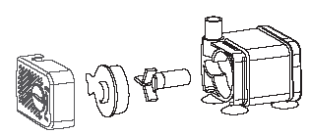

6. VÝMĚNA HALOGENOVÉ ŽÁROVKY (obr.4)
Vytáhněte transformátor ze zásuvky a počkejte, až halogenová žárovka vychladne. Vyndejte halogenovou žárovku z vody. Nechte haogenovou žárovku zcela oschnout než ji odstraníte ze skleněného pouzdra.

Upozornění: Nedotýkejte se žárovky prsty, použijte jemný hadřík.

Vytáhněte nefunkční žárovku z držáku a vyměňte ji za novou (12V, max 1,8W)..
Vložte novou halogenovou žárovku do držáku a následně zpět do skleněného pouzdra. Halogenové osvětlení je nyní kompletně uzavřené a může být vráceno do vody.
Obr.4
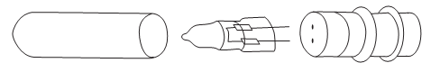
7. ZÁRUČNÍ PODMÍNKY

Na toto zařízení je garantována záruka 24 měsíců od data nákupu.
V průběhu záruční doby firma Seliger provede zdarma opravu nebo výměnu komponentů, které selhaly v provozu následkem vady při výrobě nebo vadou materiálu.
Tato se záruka se nevztahuje na vyměnitelné části nebo drobné vady, které neovlivňují hodnotu a výkon zařízení.
K uplatnění reklamace dle těchto záručních podmínek postupujte následovně:
Kompletní zařízení spolu s dokladem o nákupu (faktura, příjmový doklad, paragon) předejte prodejci, u kterého jste výrobek zakoupili.

Vyrobeno v SRN. Dovozce: Beatin Aqua s.r.o., www.beatinaqua.cz

Obr.3

Obr.2

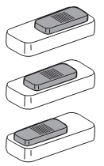
Čerpadlo zapnuto

Čerpadlo vypnuto

Čerpadlo zapnuto /
světlo zapnuto

